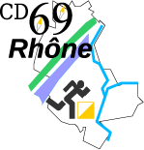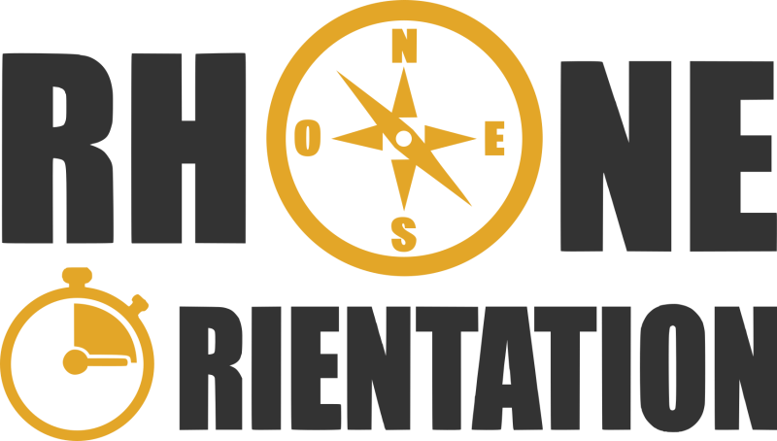

Le 28 novembre 2021 , venez participer

au Challenge Entreprises de la Rhône Orientation

Véritable vecteur de valeurs sportives et humaines, ce challenge s’adresse à toutes les entreprises publiques ou privées.
C’est l’opportunité de défendre les couleurs de votre structure, et de passer un agréable moment de convivialité en pleine nature dans un environnement festif.

Le principe
Une équipe se constitue de 3 à 5 participants. Les participants sont les personnes de l’entreprise ou leurs ayants-droit. Chaque entreprise (publique ou privée) présente autant d'équipes que souhaité.

Chaque participant choisit un circuit en fonction de sa capacité physique et de sa connaissance en orientation :
Circuits possibles pour compétiteurs (chronométrés) : B, D ou E sur chemins et en tout terrain.
Circuits possibles pour randonneurs et familles : G, H, I ou J, principalement sur chemins.

Explications de la rando orientation et des circuits sur http://rhone.orientation.cdco69.fr

L’équipe réalise les circuits à l’aide d’une carte d’orientation. Le départ mémorable aura lieu en masse avec les 1500 autres participants individuels.

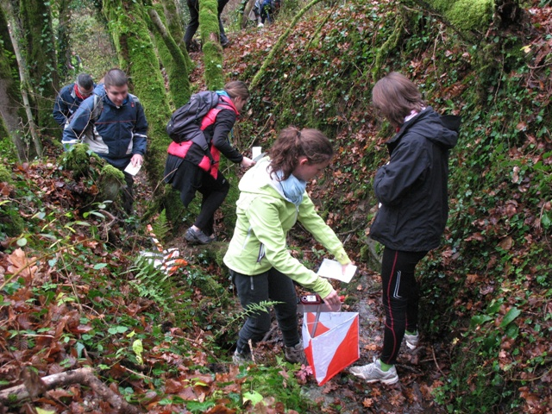
Inscriptions
Envoyer le bulletin d’inscription avant le 18 novembre avec les documents nécessaires. Tarif de 90 € par équipe.
Nombre total d’équipes limité à 50 équipes.
Sont inclus :
- un accueil personnalisé et café, la participation au circuit choisi et remise de cartes d’orientation ;
- la soupe paysanne offerte à volonté après le circuit ;
- un lot cadeau de produits fermiers locaux
- la possibilité d'afficher l'entreprise sur le podium pour les équipes récompensées ;
- la possibilité de payer sur facture, par l’entreprise ou son CE.

Le podium
- l'entreprise la plus nombreuse (tous circuits)
- l'équipe la plus sportive (moyenne temps de 3 participants de même équipe sur circuit B, D ou E)

Contact : entreprises.rhone.orientation@cdco69.fr ou appeler Bernard au 06 67 99 18 79
Bulletin d’inscription
Challenge Entreprises - Rhône Orientation, le 28/11/2021

Avant le 18 novembre 2021 :
- envoyer à entreprises.rhone.orientation@cdco69.fr le bulletin ci-dessous et pour les circuits B D E un certificat médical de moins d'un an permettant le sport en compétition (ou licence d’une fédération sportive faisant de la compétition) ;
- envoyer un chèque de 90 € à l’ordre de CDCO69 à l’adresse : CDCO69, 28 rue Julien 69003 Lyon

Capitaine de l’équipe
Nom : | Date de naissance :
Prénom : | Sexe (H/F) :
Courriel : | Circuit (B, D, E, G, H, I ou J) :
Téléphone (portable) :
Nom entreprise :
Adresse entreprise :
Nom pseudo de l’équipe :

Coéquipier 1 :
Nom : | Date de naissance :
Prénom : | Sexe (H/F) :
Courriel : | Circuit (B, D, E, G, H, I ou J) :

Coéquipier 2 :
Nom : | Date de naissance :
Prénom : | Sexe (H/F) :
Courriel : | Circuit (B, D, E, G, H, I ou J) :

Coéquipier 3 (non-obligatoire) :
Nom : | Date de naissance :
Prénom : | Sexe (H/F) :
Courriel : | Circuit (B, D, E, G, H, I ou J) :

Coéquipier 4 (non-obligatoire) :
Nom : | Date de naissance :
Prénom : | Sexe (H/F) :
Courriel : | Circuit (B, D, E, G, H, I ou J) :

Si vous souhaitez recevoir une facture, merci de cocher cette case :

L’inscription vaut acceptation du règlement, disponible à http://rhone.orientation.cdco69.fr

